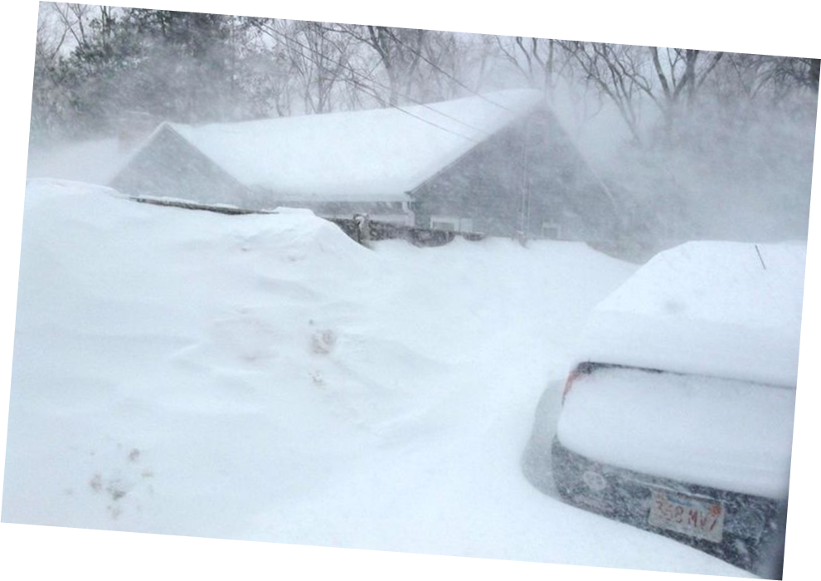

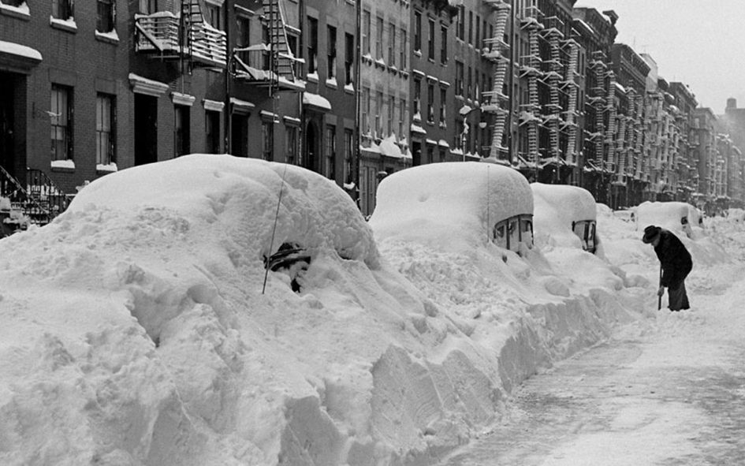

- Lies dir den Info-Text aufmerksam durch!

Kälteeinbruch in Nordamerika
In Nordamerika kann es auch im Winter richtig gefährlich werden. Dort schneit es manchmal so heftig, dass man nur noch wenige Meter weit schauen kann. So einen Schneesturm, der mit einer Geschwindigkeit von bis zu 75 Stundenkilometern daherkommt, nennt man Blizzard. Er dauert mindestens 3 Stunden.
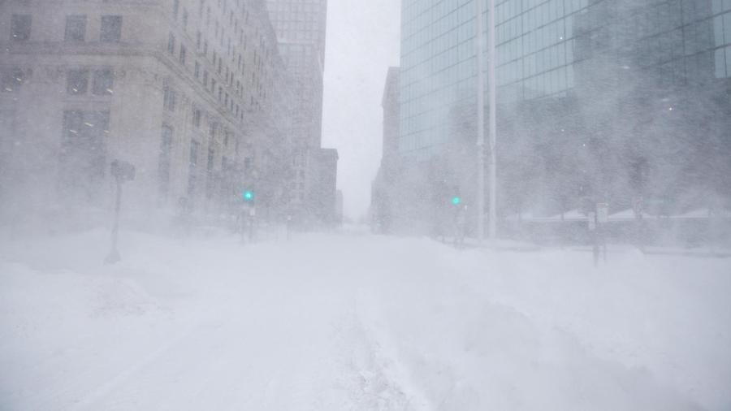
Die Blizzards kommen aus der Arktis und können bis in den Süden der USA wandern. Millionen Menschen leiden dann unter Schnee und Eis, sowie klirrender Kälte. Durch den Blizzard gibt es immer wieder Stromausfälle. Wälder, Pflanzen und Gebäude werden zerstört und es gibt Verkehrsbehinderungen. Der „Mega-Blizzard“ „Hercules“ hatte mit 105 km/h das öffentliche Leben lahmgelegt. Die Temperaturen sanken auf -54°C, alle Schulen blieben geschlossen. Die Behörden riefen die Bewohner auf, zu Hause zu bleiben und Vorräte anzulegen. Unter solchen extremen Bedingungen könnten die Menschen im Freien innerhalb von nur fünf Minuten erfrieren. Es wurde der Notstand ausgerufen.

2. Beantworte nun die folgenden Fragen!

1. Wie heißen die gefährlichen Schneestürme in Nordamerika noch?
2. Nenne drei typische Merkmale eines Blizzards!
3. Nenne und beschreibe die Folgen eines Blizzards!
4. Wie würdest du dich verhalten, wenn du in den USA leben würdest und in den Nachrichten hörst, dass ein Blizzard durch deine Stadt fegen wird?
___________________________________________________________________
________________________________________________________________________________________________________________________________________________________________________________________________________________________________________________________________________________________________________________________________________________________________________________________________________________________________________________________________________________________________________________________________________________________

